新北市 文山 國民中學 110 學年度 七 年級第 二 學期校訂課程計畫 設計者：＿蔡慧玲＿＿＿＿＿＿＿＿

一、課程類別：
1.統整性主題/專題/議題探究課程：英悅繪 2.□社團活動與技藝課程： □
3.□特殊需求領域課程： 3.□其他類課程：＿＿＿＿ ＿＿＿＿＿＿＿＿
二、學習節數：每週( 1 )節，實施( 21 )週，共( 21 )節。
三、課程內涵：
總綱核心素養 | 學習目標
A1身心素質與自我精進  □ A2系統思考與解決問題  A3規劃執行與創新應變  B1符號運用與溝通表達  B2科技資訊與媒體素養  B3藝術涵養與美感素養  □ C1道德實踐與公民意識  C2人際關係與團隊合作  □ C3多元文化與國際理解 | 1. 熟練字與音的關係、句子結構及充實字彙量。  2. 了解繪本故事鋪陳、節奏及含意進而豐富視野。。  3. 能欣賞他人作品，經由團隊合作產出小繪本成果。  4. 強化自我價值觀、關懷家人、愛護大自然。

四、課程架構：

五、素養導向教學規劃：
教學期程 | 學習重點 |  | 單元/主題名稱與活動內容 | 節數 | 教學資源 | 評量方式 | 融入議題 | 備註
 | 學習表現 | 學習內容
WK1  2/11-2/11 | 1-IV-2  6-IV-1  6-IV-5 | B-IV-4  D-IV-3 | Warm-up or Review  I.上學期課程回饋  II.下學期主題說明、師生意見交流、分組活動  III. 報告形式建議  IV. Q&A | 1 | 投影設備  相關學習網站 | 觀察記錄  參與態度  討論提問 |  | 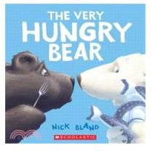  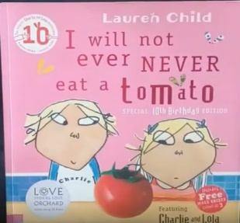  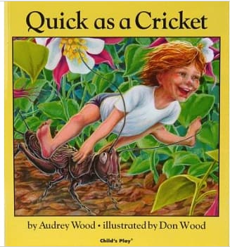  4/22-Earth Day
WK2-6  2/14-3/18 | 1-IV-8  2-IV-4  2-IV-5  3-IV-2  3-IV-9  3-IV-12  4-IV-1  4-IV-4  4-IV-5  4-IV-6  5-IV-11  6-IV-1  6-IV-4  7-IV-2  7-IV-3  7-IV-4  9-IV-3 | Ab-IV-1  Ac-IV-4  Ad-IV-1  Ae-IV-1  Ae-IV-6  B-IV-1  B-IV-4  D-IV-1  D-IV-3  D-IV-4 | Be Green & healthy  - 小組討論主題:  How to go green and healthy?  2. 分享表達  3.繪本導讀: Quick As A Cricket  https://www.youtube.com/watch?v=S2SvQa_H-eU  4. 分享表達  5.繪本導讀: The Very Hungry Bear  https://www.youtube.com/watch?v=ZbCwnaWa26k  6.分享表達  7.繪本導讀:I Will Never Eat a Tomato  https://www.youtube.com/watch?v=OiHg3bRgSKc | 5 | 投影設備  相關繪本網站 | 觀察記錄  參與態度  合作能力  口語表達  討論成果海報 | 環境教育  飲食教育
WK7  3/21-3/25 | 第一次段考 |  | 8.分析討論、省思、行動 | 1
WK8-10  3/28-4/15 | 1-IV-8  2-IV-4  2-IV-5  3-IV-2  3-IV-9  3-IV-12  4-IV-1  4-IV-4  4-IV-5  4-IV-6  5-IV-11  6-IV-1  6-IV-4  7-IV-2  7-IV-3  7-IV-4  1-IV-8  9-IV-3 | Ab-IV-1  Ac-IV-4  Ad-IV-1  Ae-IV-1  Ae-IV-6  B-IV-4  C-IV-3  D-IV-1  D-IV-3  D-IV-4 | Marine Education  - 小組討論主題:  What is “Marine Education”?  2.分享表達  3.繪本導讀: I am Water  https://www.youtube.com/watch?v=hboMuTh0mZk  4.分享表達  5.繪本導讀: I'm The Biggest Thing In The Ocean  https://www.youtube.com/watch?v=43ZwRDTKJIY  6.分享表達  7.繪本導讀: This is Not my Hat  https://www.youtube.com/watch?v=7o77ygKvuf4  8. 分析討論、省思、行動 | 3 | 投影設備  相關繪本網站 | 觀察記錄  參與態度  合作能力  口語表達 | 海洋教育 | 4/7線上教學  4/8-World Ocean Day  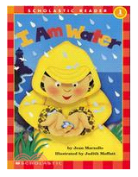  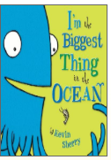  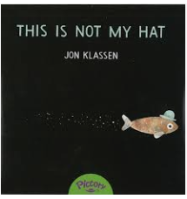
WK11-13  4/18-5/6 | 1-IV-8  2-IV-4  2-IV-5  3-IV-2  3-IV-9  3-IV-12  4-IV-1  4-IV-4  4-IV-5  4-IV-6  4-IV-7 | Ab-IV-1  Ac-IV-4  Ad-IV-1  Ae-IV-1  Ae-IV-6  B-IV-4  C-IV-3  D-IV-1  D-IV-3  D-IV-4 | Happy Mother’s Day  1.小組討論主題:Mother is a ….  2. 分享表達  3.繪本導讀:The Best Mother  https://www.youtube.com/watch?v=PgWDU-LfBIs  4.分享表達  5.繪本導讀: The Giving Tree  https://www.youtube.com/watch?v=XFQZfeHq9wo  6.分析討論-學習單  7..DIY:母親卡製作 | 3 |  | 參與態度  合作能力  口語表達  母親卡片 | 家庭教育  母親節 | 5/10-Mother's day  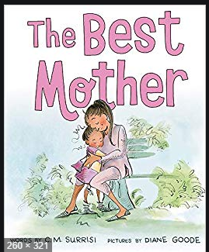  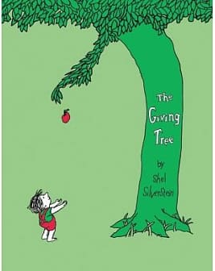
WK14  5/9-5/13 | 第二次段考 |  | 卡片內文的英語書寫方式 | 1
WK15-18  5/16-6/10 | 1-IV-8  2-IV-4  3-IV-2  3-IV-9  4-IV-1  4-IV-4  4-IV-5  4-IV-7  5-IV-11  6-IV-1  6-IV-4  7-IV-3  1-IV-8  9-IV-3 | Ac-IV-4  Ad-IV-1  Ae-IV-1  B-IV-4  C-IV-3  D-IV-3  D-IV-4 | Work it Out  1.小組決定製作繪本之主題-批判思考教育、生命教育、品格教育、環境保育、飲食教育、國際教育、生涯教育、海洋教育。  2.建議使用Cool English、新北市親師生平台、新北市圖書館…等線上資源觀摩作品  3.分工製作 | 4 |  | 觀察記錄  參與態度  合作能力  口語表達 |  | 5/17線上教學
WK19-20  6/13-6/24 | 2-IV-5  3-IV-12  4-IV-6  7-IV-2 | Ab-IV-1  Ae-IV-6  D-IV-1 | Show Time  英語小繪本創作發表  形式不拘:直接說故事、事先拍攝影片、演出…皆可 | 2 |  | 觀察記錄  參與態度  合作能力  口語表達
WK21  6/27-6/30 | 第三次段考 |  | 本學期回顧 | 1
七、本課程是否有校外人士協助教學
■否，全學年都沒有(以下免填)
□有，部分班級，實施的班級為：___________
□有，全學年實施
教學期程 | 校外人士協助之課程大綱 | 教材形式 | 教材內容簡介 | 預期成效 | 原授課教師角色
□簡報□印刷品□影音光碟
□其他於課程或活動中使用之教學資料，請說明：
*上述欄位皆與校外人士協助教學與活動之申請表一致

